**EN AZ SAYIDA BANKNOT PARA ÜSTÜ VERME PROJESİ**

***Bilgisayar Mühendisliği Bölümü Kocaeli Üniversitesi***

*Özet:*En az sayıda banknot para üstü verme projesi gömülü sistem ortamında geliştirilmiş olup proje arduino programlama ortamında geliştirilmiştir. Proje Proteus simülasyon ortamında kontoller gerçekleştirilir. Pprteus simülasyon programı indirilir. Ve içerisine aruino kütüphanesi eklenir . İlemin ardundan arduino kartı seçilir ve gerekli devre elemanları ile bağlama işlemi yapılır. Devre kurulumu yapıldıktan sonra Aruino programlama otramında arduino kodu yazılmıştır . kodun çalışma sonucu proteus simülasyon ratanında olacaktır. Bunun için proteus arduino kartının içine arduino kodunun tanımlanması için . hes kodu tanımlanır . Arduino kodu kompiler yapıldırktan sonra hes kodu tanımlanır ve çalışma butonuna tıklanarak sonuçlar gözlemlenir. Projede kullanıcı ilk olarak para girişinde bulunur. Para girişi tamamlandıktan sonra hizmet seçme işlemi yapılacaktır hizmet seçme işlemi başarılı tamamlanır ise yani rasgele sayı üretilir ve sonuç 2 den farklı 1 ile 4 arasında herhangi bir değer gelirse para üstü verme işlemi yapılacaktır para üstü verme işlemi en yüksek para biriminden başlayarak verilmeye başlanacaktır. Eğer işlem problem ile sonuçlanırsa yani para sıkışma olayı gerçekleşir ise yani rasgele çıkan sayı sonucu 2 eşit olduğu durumda para sıkışma olayı gerçekleşmiş olacaktır ve kullanıcının yatırdığı paranın tamamı kullanıcıya geri iade edilecektir. Hizmet seçme işleminin hatalı olma olasılığına karşı reset tuşu olacaktır ve seçilen hizmetlerin sıfırlanması sağlanacaktır.

I.Giriş

Proje ile ilgili daha önce yapılmış olan projeler ele alındı yapım ve kodlama aşamasında bazı kaynaklardan faydalanıldı. En az sayıda banknot para üstü verme projesi il k olarak dosyalama işlemi ile başlangıç yapılmıştır. Dosyalama işlemi için SD kark kullanılmıştır. SD kartın CS bacağı Arduino nun 4 bacağına bağlanmıştır. Clk , DO ve DI bacakları arduinonun 12,11,10 oinlerine bağlanmıştır. Bağlama işleminden sonra IMA dosyasını SD kartına ekliyoruz. Bu şekilde Sd kartının çalışaması sağlanacaktır.

II.Proje Amacı

En az sayıda banknot para üstü verme projesi amacı gömülü sistem yapısı ile yakından tanımak için verilmiş projedir. Projenin sonucunda g.mülü sistem konusuna hakim olunması beklenmektedir. Arduino kartı ile pin bağlama işlemleri ve giriş çıkış işlemleri yapılacaktır. Devre elemanlarının proteus ortamında yapılması da proteus ile çalışma fırsatını vermiş olacaktır. Projenin maçına uygun yapılmasına özen gösterilmiştir.

III.Proteus ve Arduino Kütüphanesi Kurulumu

Proteus programı kurulumunda standart işlemler yapılmıştır. İndirdikten sonra kurulumu next olarak sonuna kadar devam edilir. Proteus indirilip kurulduktan sonra arduino kullanımı için proteus içerisine arduinonu kütüphanesi eklenmesi gerekir . Bunun için kaynaklarda belirtilmiş olan linkten kütüphane indirme işlemi gerçekleştirilir ve bilgisayarın C diskinde bulunan Program lar içierisinde bulunan elektronik laboratuvarlar dosyası içirişinde bulunan profesyonel dosyası içerisinde bulunan library dosyası içerisine indirdiğimiz kütüphaneyi aktarıyoruz. Sonra Proteus içerininden devre elemanlar ile devre kurulumu yapılır. Arduinonun tanımlanması işlemi için arduino kartı içerisine .hes dosyası eklenerek yapılmaktadır. .hes dosyası edit properties komutundan program file içerisine tıklanır ve %temp% yazılarak enter tuşunu tıklanır temp dosyası içierisinde bulunan arduinı build dosyası içerisinde bulunan .hes dosyasına tıklanır ve aç butonuna tıklanır. Sonra arduino kartının sag yukarı köşesinde bulunan ok tuşuna tıklanır ve arduino kodunu proteusta tanımlama işlemi yapılmaktadır. Bu işlemden önce Arduino kodu derlenir.

V.Virgül .cikar () Metodu

Virgül .cikar () metodu kullanılmasının amacı dosyalama işlemlerindeki dosyadan alınan verinin parçalamasında kullanılmaktadır . Dosyalama işlemi için once terst.txt dosyası başlığı altında dosya oluşturulur. Oluşturulan dosya içerisine veriler yazdırılır ve dosya kapatılır . sonra dosya okumak için tekrardan açılır vi içerisindeki veriler myFile.available() fonksiyonu ile sonuna kadar okuma işlemi wile döngüşü içerisinde gerçekleştirilir. Wile döngüsü içindeki veriler bit bit olarak char dizisine aktarılır. Bu şekilde dosyalama işlemi bitmiş olacaktır. Dosyalama işlemi setup() fonksiyonu içerisinde yazılmıştır. Sonra char dizisine aktarılan veriler bir pointer yardımı ile vşrgıl_cikar() fonksiyonu içerisinde virgülleri çıkarılmış bir şekilde strtok() fonksiyonu ile parçalama işlemi yapılır ve ele alınan string tipindeki sayısal değerler int tipine atoi() fonksiyonu ile çevirme işlemi yapılır. Çevirilen veriler para birimi ve kalan hizmet bilgileridir ve bu bilgiler birer diziye aktarılacaktır.

IV.baslat() Metodu

Başlat() metodu içerisinde butonlar ve işlemler yer almaktadır başlat butonu içerisinde 16 ya kadar tekrar eden for döngüsü ile başlamaktadır. Her bir döngü bir butonu temsil etmektedir. Projede 12 buton kullanılmıştır ama Arduino kartında yeterli pin bulunmadığından pinlerin çoğaltmak amaçli 74hc166 numaralı ili adet register kullanılmıştır registerin data bacağını input olarak ayarlanmıştır ve diğer bacakları output olarak ayarlanmıştır. İkinci register ise birinci registere seri olarak bağlanmıştır ikisi birlikte ayni görevi yerine getirmektedir. Başlat() metodu içerisinde kullanıcının para girişi yapması için 16 adet for döngüsün 6 tenesi para birimleri için ayırılımıştır. Kullanıcını para girişi için ayarlanan butonlar 5 tl butonu, 10tl butonu ,20tl butonu ,50tl butonu,100tl butonu olarak ele alınmıştır. 6. Butonda bitiş butonu olarak ele alınmaktadır. Kullanıcı ilk butonua tıkladığı zaman 5tl butonuna tıklmış olmaktadır 2.butona tıklandığı zaman 10tl ,3.butona tıklandığında 20tl .4.butona tıklandığında 50tl ve 5.butona tıklandığında 100 tl para girişi yapmış olacaktır. Her bir butona birden fazla kez tıklanabilmektedir. Bitiş butonuna tıklandığı zaman bakiyenin toplama işlemi yapılacaktır. Para yükleme işlemi bittikten sonra döngü içerisinde bulunan diğer butonlar ele alınmıştır. Diger 6 buton hizmet seçimi için kullanılmıştır. Hizmet seçimi için 4 adet buton kullanılmaktadır ve bunlar köpükleme, yıkama , kurulama ve cilalama seçenekleridir 5.buton bitiş botunu olarak ele alınmıştır. 5. Buton rest butonu olarak ele alınmaktadır. Rest butonuna tıklanması ile seçilen hizmetler sıfırlanacaktır. 5.buton olan bitiş butonuna tıklandığı zaman hizmet bedeli bakiyeden fazla olduğu durumlarda hizmet bedeli fazla olduğuna dair uyarı verilir. Değilse eğer rasgele sayı 1 ile 4 arasında sayı üretilir ve bu sayı 2 eşit ise para sıkışması olayı gerçekleşir ve kırmızı led yanar ardından para iadesi yapılır seçmiş olduğu hizmetler kalan hizmet bilgisinden düşmeyecektir. Eğer rasgele üretilen sayi 2 eşit değil ve 1ile 4 arasında bir sayı ise yeşil led yanar ve herşey yolunda olduğunu gösterir.İşlem başarılı olduğu durumda para üstü verme işlemi yapılır.

VI. LEDI_Yak() Metodu

LEDI_Yak () metodu rasgele sayıları 1ile 4 arasında üretilmiş olan sayıalara göre gerçekleşir. Eğer rasgele üretilen sayı 2 eşit olduğu durumda kırmızı led yanar eğer sayı 2den farklı ve 1ile 4 arasında sayı ise yeşil led yanacak şekilde ayarlanmıştır . Kırmızı led yandığı zaman para sıkışması söz konusu ve bu durumda para iadesi yapılmaktadır. Yeşil led yandığı zaman her şey yolunda ve para üstü verme işlemi yapılacaktır. LEDİ_Yak() metodu hizmet secimi bitiş butonu içerisinde çağırılmıştır .

VII.Paraustu_Hesapla() Metodu

Paraustu_Hesapla() metodu tüm işlemler başarılı bir şekilde ilerledikten sonra son olarak çağırılan bir metoddur. Paraustu_Hesapla() fonksiyonu içerisinde verilecek para üstününü hesaplaması yapılacaktır. Hesaplama işlemi il önce para birimi en yüksek olan paradan alınacaktır. Eğer para yoksa bir alt birime geçecek ve o şekilde hesaplamaya devam edecektir. Para üstü sıfıra eşit olana kadar işlem devam edecektir . Eğer para üstünü verecek kadar para kasada yok ise bakiye yetersiz uyarısı verilmektedir.

VIII.Yazdir_LCD

Ekara yazdırma işlemi için yazılmış bir metod. Metodun çağırılması sonucunda LCD ekranına hesaplanan değerler ve bilgiler yazdırılacaktır. Metodun çağırılması her bir fonksıyon içerisinde gerçekleşecektir. Uygulamada en çok kullanılan metod . Ekarana yazdırma işlemi ilk olarak para yükleme işleminde her bir if içierisinde kasaya yüklenen para miktarınının belirlenmesi için her bir buton içerisinde çağırılmaktadır. Hizmetsec butonunda ise her bire seçilen urunun artışını gçstermek için çağırılmaktadır. Ekrana yazdırma butonu son olarakta para üstü verme metodunda her bir para birimi hesaplanmasında ayrı ayır çağırılmaktadır.

IX.Devre Elemanları

Register kullanımının amacı Arduino pinlerinin yetersiz olsanından dolayi pin çogatma amaci ile kullanılmıştır. Led ve butonlarda bulunan dirençlerin amacı fazla gerilimden dolayı buton v ledlerin zarar görmesini engellemek amaçlı kullanılmıştır. Projenin yapımında proteus simülasyon ortamından faydalanılan devre elemanları r: 74HC595 register, 2 adet 74HC165 ,1 adet Arduino ,1 ader SD kart, 12adet 10k direnç,2 adet330 ohm direnç,1 adet register ve 16*2 LCD ekran kullanıldı. Wire.h ve LiquidCrystal_SR.h ekrana yazdırma işlemi için kullanıldı, SPI.h ve SD.h kütüphanesi sd kart okuma ve yazma izlemi için kullanıldı.

*Virtual Terminal Konsul Ekranı*

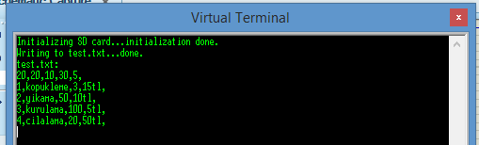

*Proteus Devre Görüntüsü*

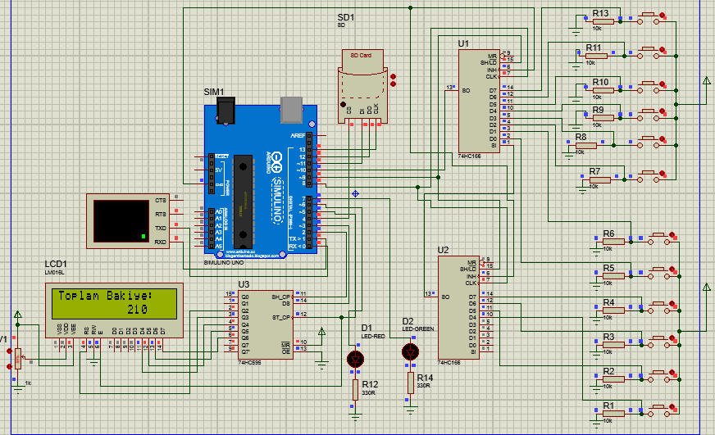

*Akış Şeması*

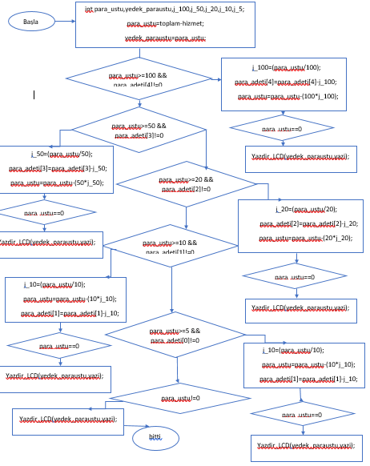

Sonuç

Arduino programlama ve Proteus simılasyonu ile yapmış olduğumuz projedeki isterler çalışmış durumdadır. Projede kullanılan kütüphane ve devre elemanları yukarda bahsedilmiştir .Projenin yazılım aşamasında bir problem yaşanmadı devre kurulumu için bazı videolu kaynaklardan destek alınmıştır.

Kaynaklar

[1]<https://drive.google.com/file/d/0B3wYaSZct4SyVHBFbVBaYU5ESTg/edit>

[2]<https://drive.google.com/u/0/uc?id=1jleqcJ2_R8WcOj_zbCbaOQWkFFywd7QS&export=download>

[3]<https://www.youtube.com/watch?v=GNRTlI9fLrU&t=78s>

[4]<https://egitimsart.org/2021/01/25/arduinoda-girisleri-cogaltmak-paralel-giris-seri-cikis-shift-register-74hc165/>

[5]<https://www.youtube.com/watch?v=xNPaQg8MbDc>